Инструкция пользователя

системы

Ророт Евгений, Петухов Кирилл, Ильин Руслан

Оглавление

Глоссарий 2

Акторы 2

Термины и сущности 2

Бизнес-процессы 4

Ведение обучающих материалов 5

Просмотр заданий 10

Вывод информации обо всех заданиях 10

Возможность просмотреть подробную информацию о любом задании 12

Выполнение задания 13

Возможность взять задание в работу 13

Возможность видеть состояние задания 13

Достижение таймером конца отсчёта 13

Возможность отправить решение задания 13

Возможность посмотреть информацию о выполняющих задание 15

Проверка задания 16

Автоматический метод 16

Ручной метод 16

Генерация оценки 18

Автоматическая оценка 18

Ручная оценка 18

Повторное прохождение 19

Статистика и инфографика 20

Печатные формы 22

# Глоссарий

## Акторы

**Наставник** — человек, имеющий учетную запись в системе и права на просмотр, выдачу обучающимся заданий, а также проверку результатов выполнения и выставление оценки. В дополнение наставник может просматривать статистику и генерировать дипломы и отчёты (см. соответствующий раздел).

**Обучающийся** — человек, имеющий учетную запись в системе и права на просмотр, взятие в работу, а также отправку результатов выполнения тех заданий, которые выданы конкретно ему.

Все акторы – люди имеют доступ к списку учебных материалов, см. соответствующий раздел.

**Система** — система, как актор, может выполнять некоторые автоматические действия (см. соответствующий раздел).

**Модуль автоматической разметки** — это внешняя система, представленная в виде API, который будет выдан участникам. API может принимать фотографии и возвращать специальную разметку по результатам автоматической оценки средствами машинного обучения (см. соответствующий раздел).

## Термины и сущности

**Учебный материал** — статья с текстом и, опционально, медиа материалами (графиками, схемами, видеозаписями), отображающая конкретный аспект сварочного дела.

**Задание** — набор инструкций, который связан с одним или более учебным материалом. Атрибутивный состав задания описан в соответствующем разделе. Задание загружается из внешней системы вместе с учебными материалами, не подлежит редактированию или другому виду изменений.

**Тема** — группа учебных материалов и связанных с ними заданий, объединённых общей темой. Наличие отметки о принадлежности учебного материала и задания к теме гарантируется в исходных данных по учебным материалам и заданиям.

**Выполняемое задание** — экземпляр информации о том, в каком статусе находится задание относительно конкретного взявшего его обучающегося. Возможные статусы:

● Взято в работу

● Отправлено на проверку

● Проверено

В дополнение у выполняемого задания есть таймер обратного отсчета, основанный на максимально допустимой длительности выполнения, а также моменте взятия задания в работу обучающимся.

**Результат выполнения задания** — набор из одной или более фотографий, а также, опционально, текстовых комментариев к каждой из них, который обучающийся отправляет в качестве решения. Каждый результат взаимно однозначно связан с единственным выполняемым заданием.

**Оценка** — значение на некоторой фиксированной шкале, обозначающей качество выполнения обучающимся конкретного задания с точки зрения наставника, который осуществляет проверку результата выполнения задания. Оценка также может быть предварительно выставлена Системой с последующей ревизией и подтверждением либо корректировкой наставником. Оценка может сопровождаться текстовым комментарием.

**Рекомендация** — текстовый комментарий и ссылка на учебный материал, которая может выдаваться Системой обучающемуся по результатам выполнения задания. К одному выполненному заданию может быть несколько рекомендаций.

**Диплом** — документ в формате PDF, генерируемый системой на конкретного обучающегося и отображающий факт успешного выполнения им группы заданий на определенное подмножество учебных материалов. Диплом бывает обычный и “с отличием”.

# Бизнес-процессы

В системе доступны следующие бизнес-процессы:

* Ведение обучающих материалов
* Просмотр заданий
* Выполнение задания
* Проверка задания
* Генерация оценки
* Статистика и инфографика
* Печатные формы

# Ведение обучающих материалов

Система предоставляет пользователям обучающие материалы, которые могут включать текстовую информацию, изображения и видео. Для загрузки обучающих материалов зайдите в систему как наставник, нажмите соответствующую карточку на главной странице.

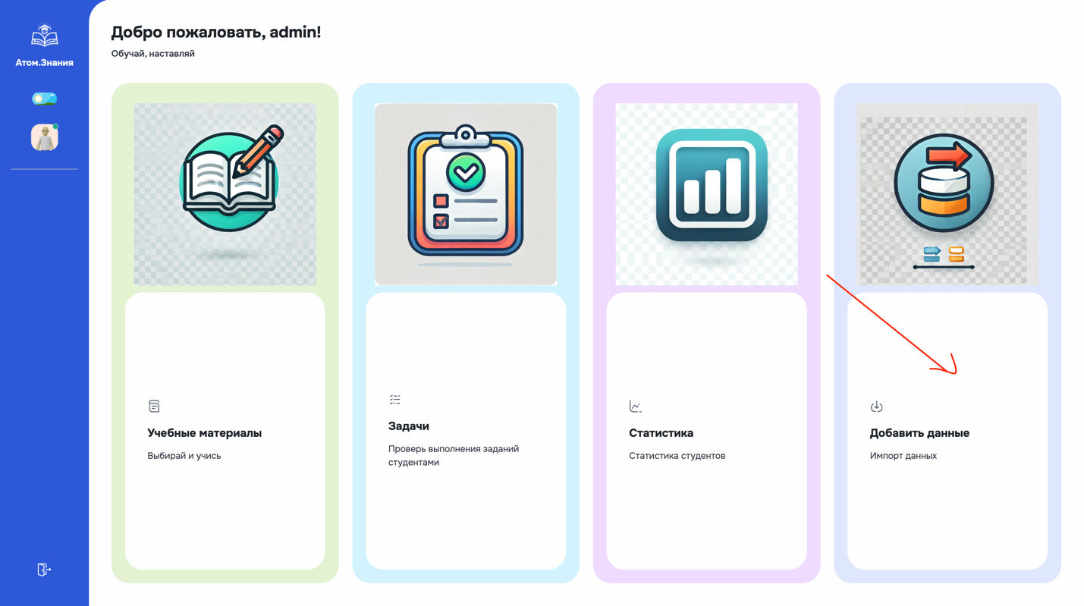

Откроется модальное окно.

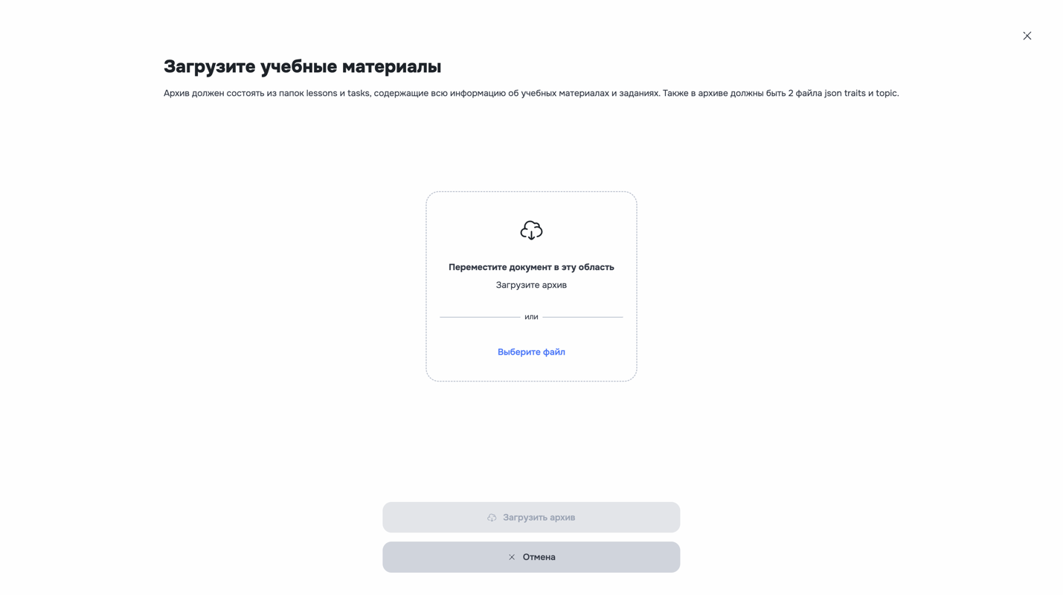

Переместите архив в соответствующую область для загрузки или нажмите на область для выбора файла. Архив должен состоять из папок lessons и tasks, содержащие всю информацию об учебных материалах и заданиях. Также в архиве должны быть 2 файла json traits и topic.

Для просмотра тем учебных материалов нажмите на соответствующую карточку на главной странице.

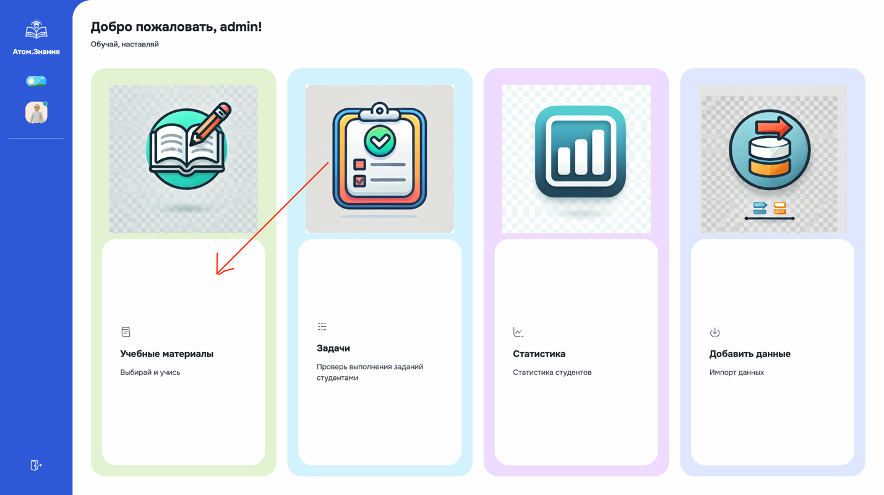Имеется возможность отсортировать темы по названию, описанию, а также отфильтровать их по тегам. Для этого нажмите на соответствующие кнопки в заголовке таблицы. Также реализован поиск по темам.

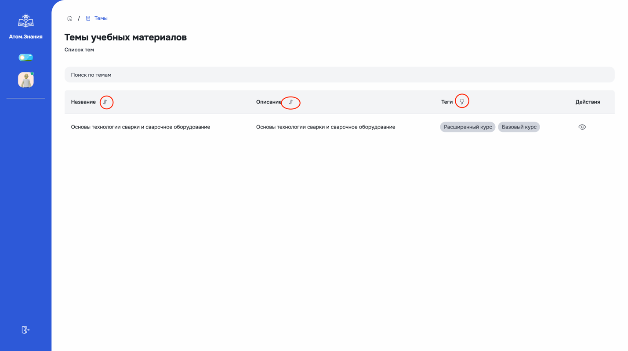

Для перехода к урокам определенной темы необходимо нажать на строку с темой в таблице или на соответствующую кнопку.

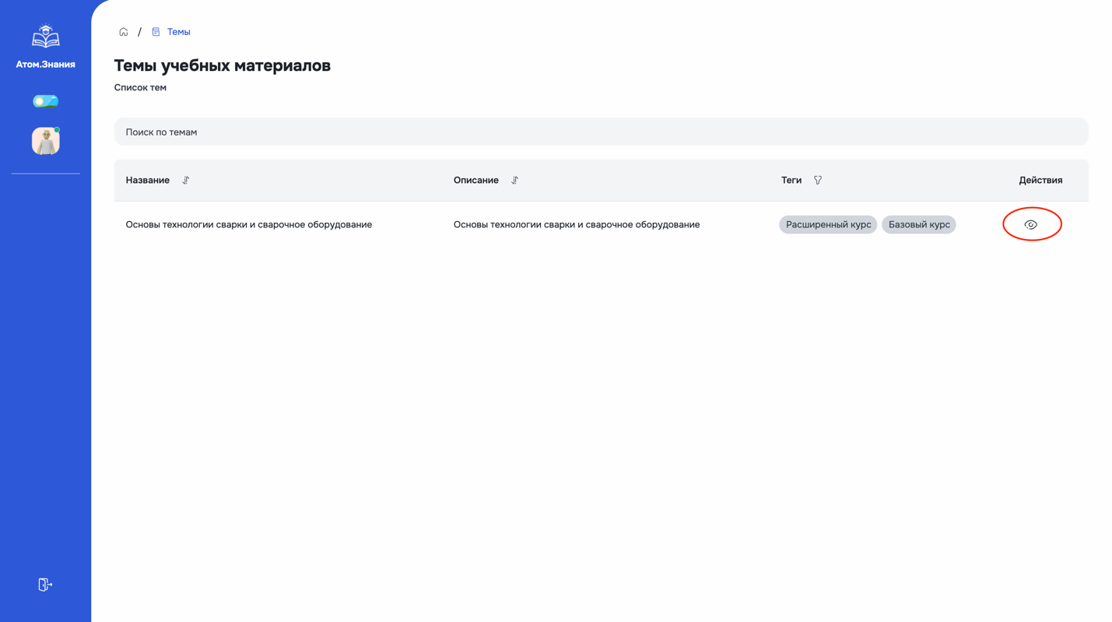

Имеется возможность отсортировать уроки по названию, автору, а также отфильтровать их по тегам. Для этого нажмите на соответствующие кнопки в заголовке таблицы. Также реализован поиск по урокам, в том числе по контенту.

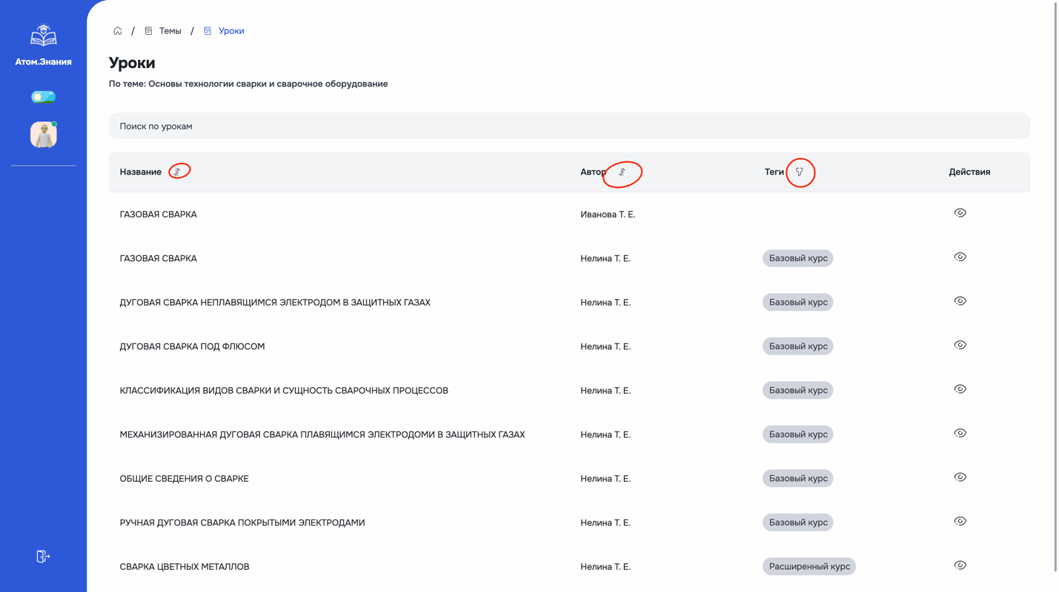

Для перехода к определенному уроку необходимо нажать на строку с уроком в таблице или на соответствующую кнопку.

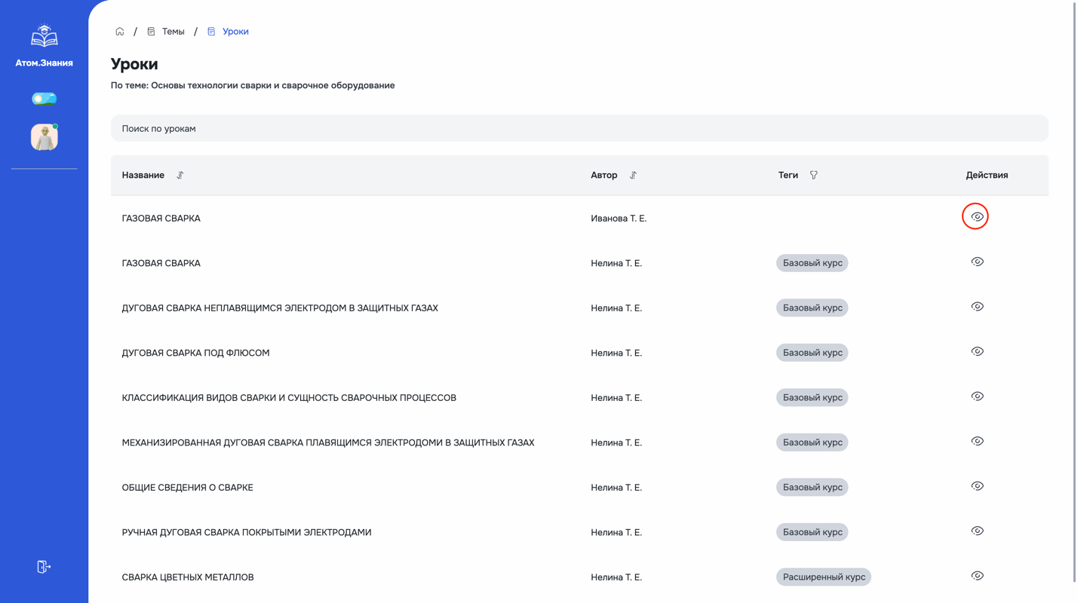

Имеется возможность посмотреть список заданий для определённого урока.

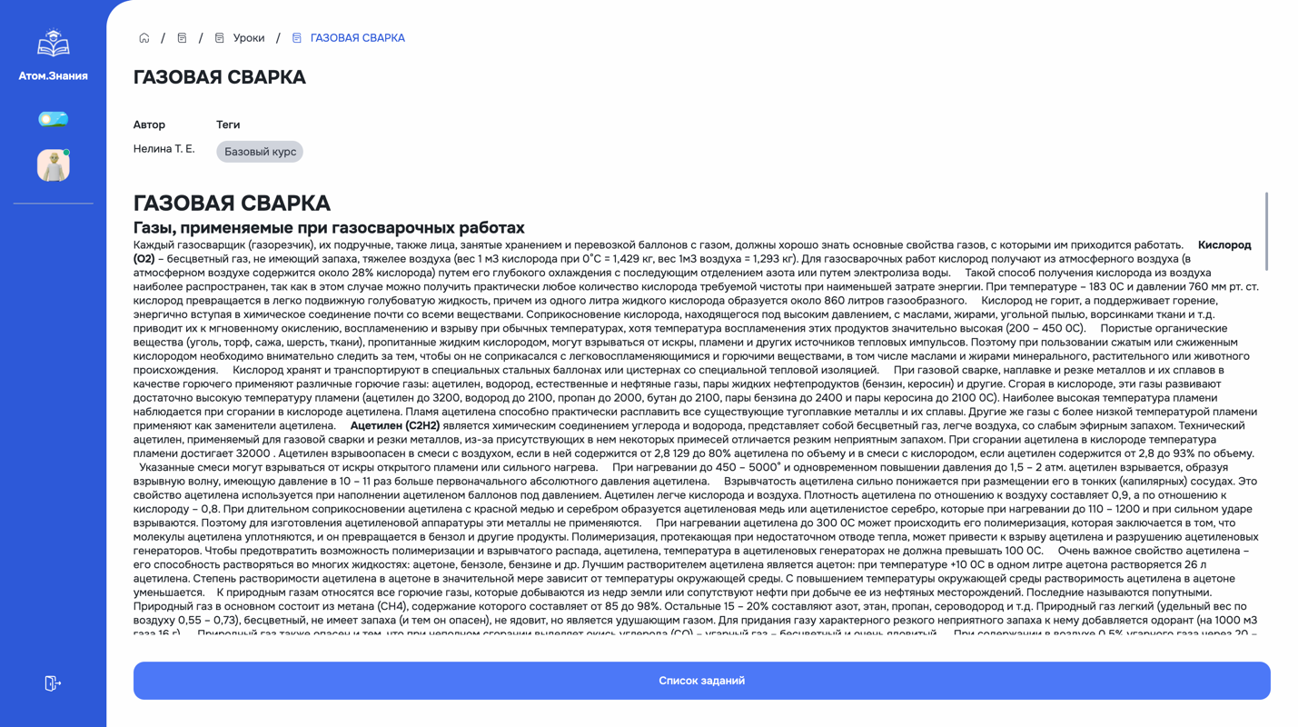

Можно выбрать интересующее задание из списка.

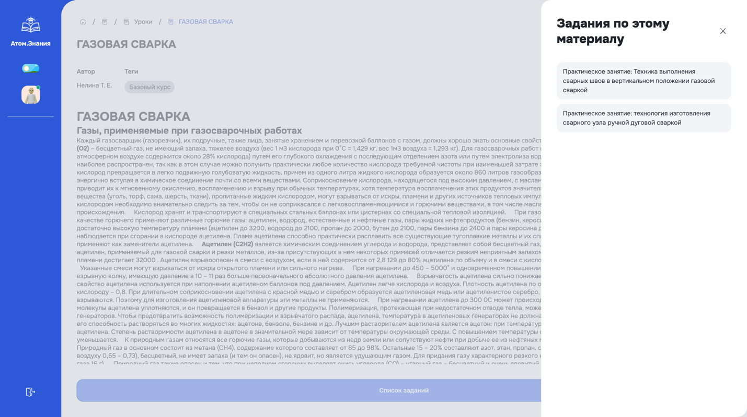

# Просмотр заданий

## Вывод информации обо всех заданиях

Просмотреть задания можно либо пройдя по пути из предыдущего раздела, либо нажав на соответствующую кнопку на главной странице системы.

Для наставника:

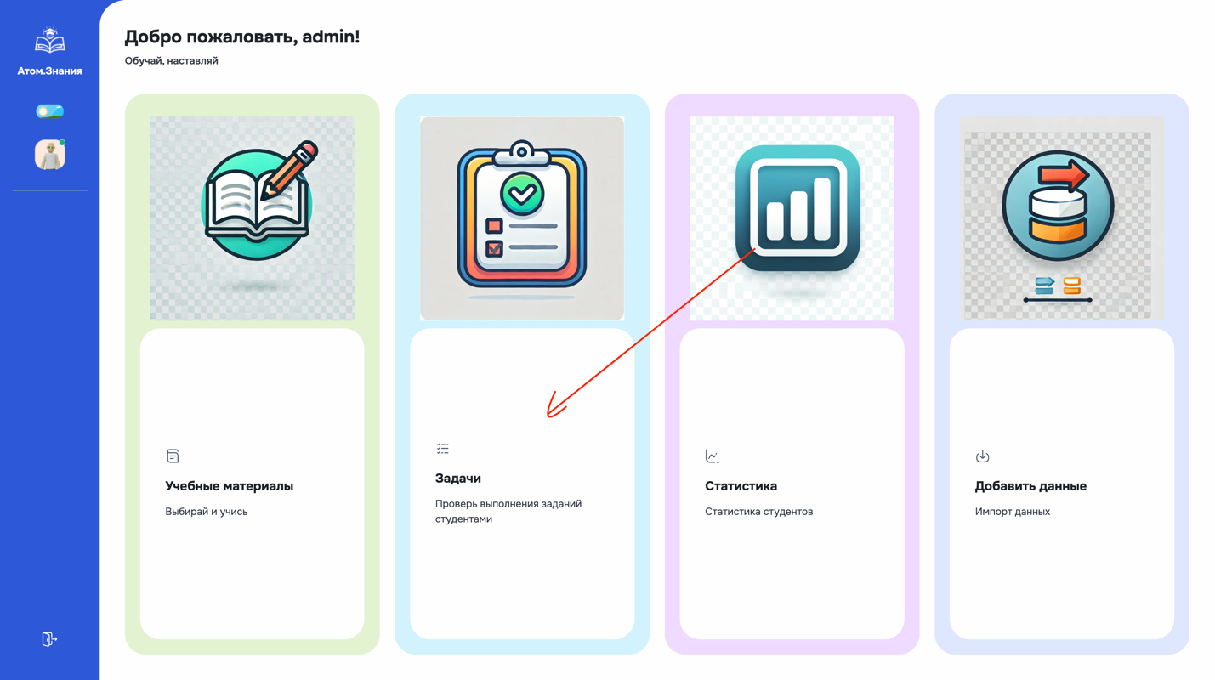

Для обучающегося:

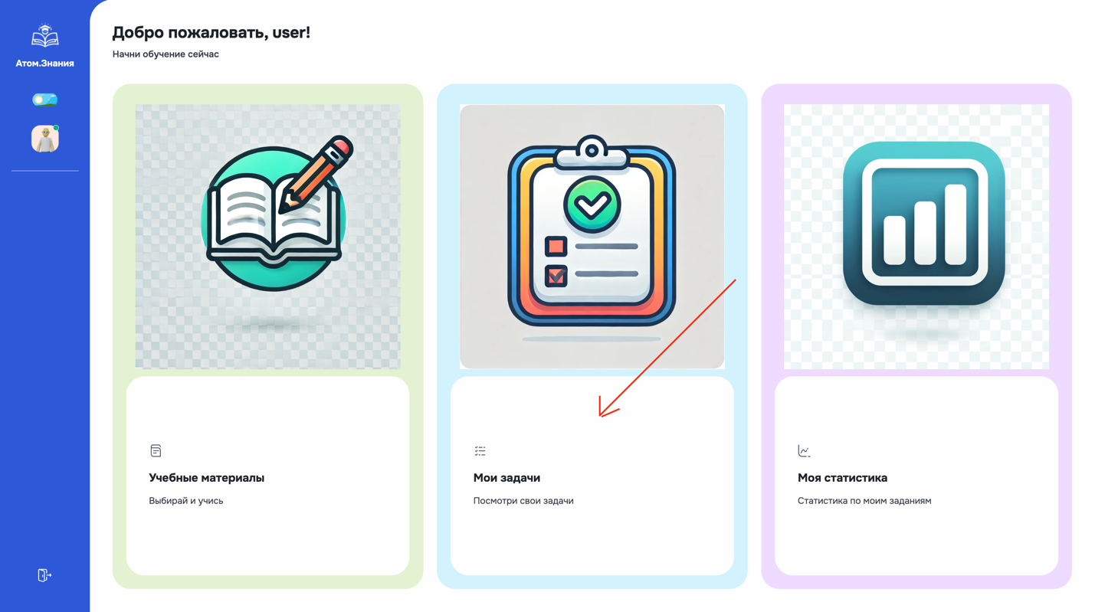

Имеется возможность отсортировать задания по названию, сложности, времени на выполнение, оставшемуся времени, оценке, а также отфильтровать их по статусу. Для этого нажмите на соответствующие кнопки в заголовке таблицы. Также реализован поиск по заданиям.

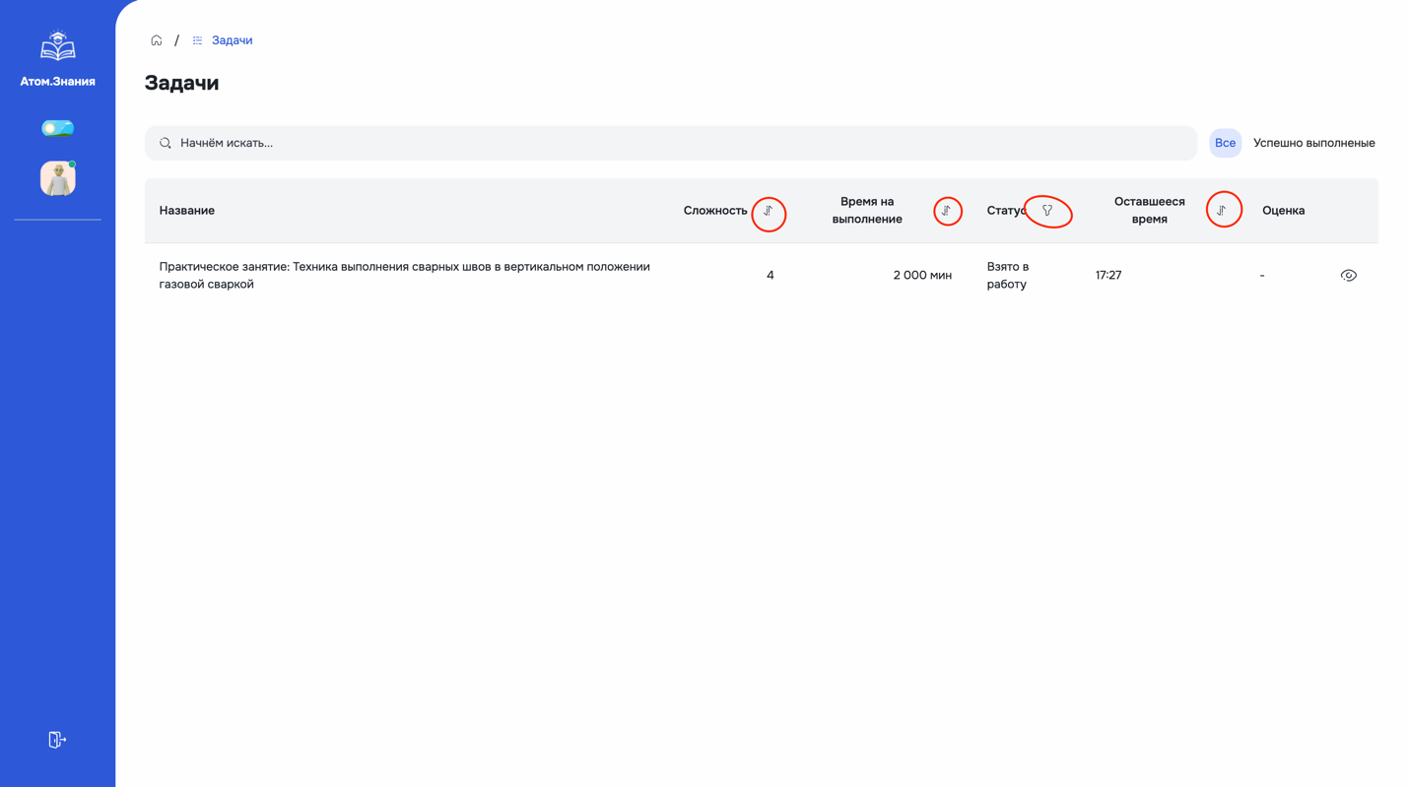

Для перехода к определенному заданию необходимо нажать на строку с заданием в таблице или на соответствующую кнопку.

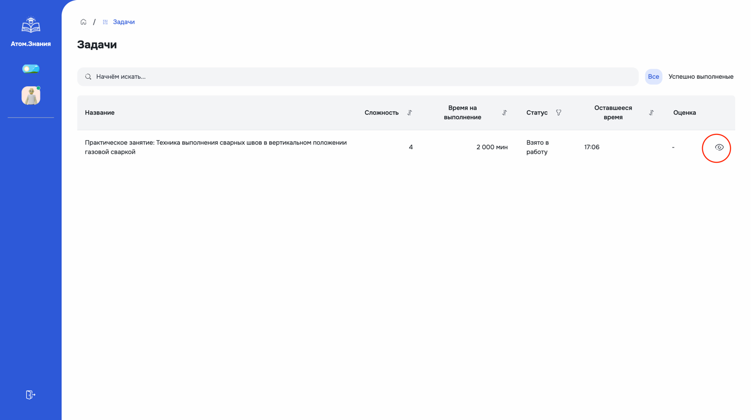

## Возможность просмотреть подробную информацию о любом задании

По заданию есть возможность просмотреть подробную информацию:

* Содержимое задания и все его атрибуты
* Учебные материалы, на базе которых составлено задание

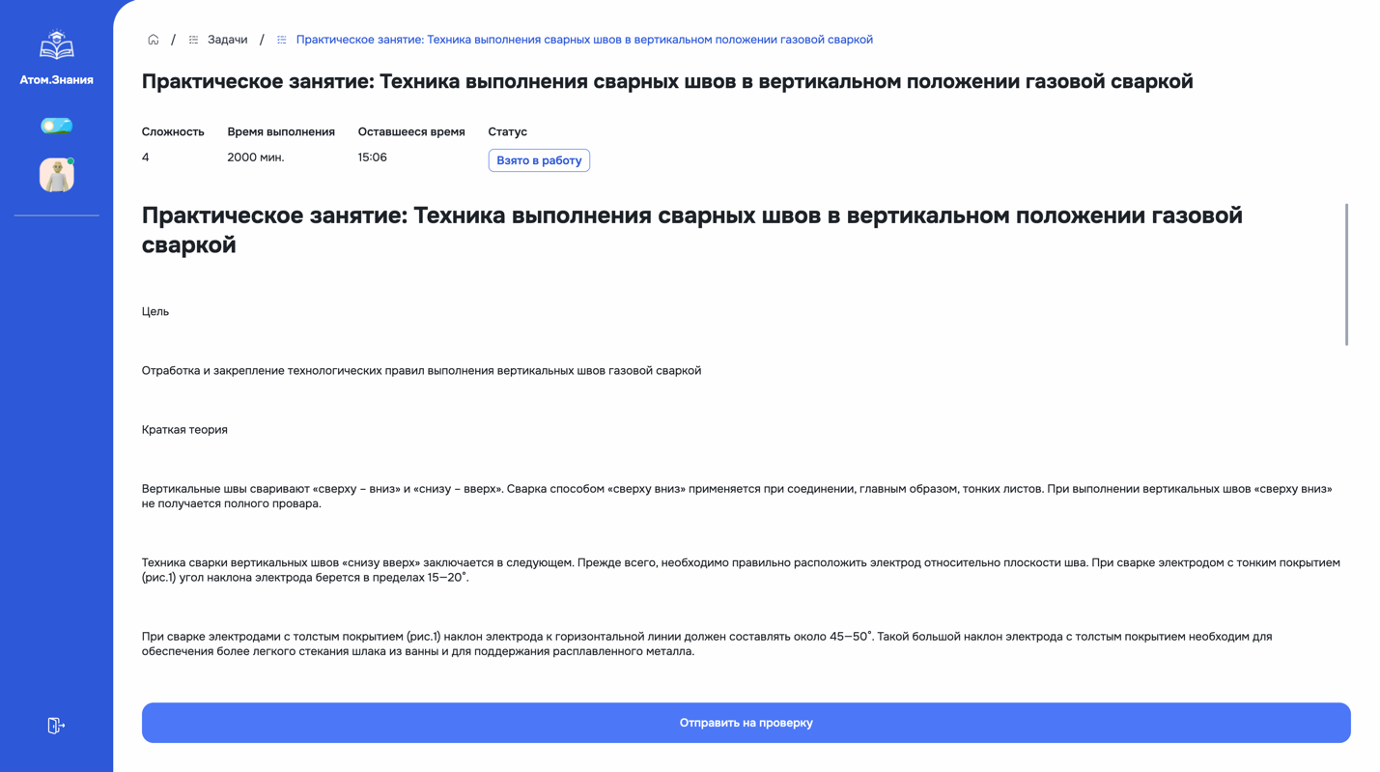

# Выполнение задания

## Возможность взять задание в работу

Для того чтобы взять задание в работу необходимо залогиниться как обучающийся и открыть задание по инструкции из главы «ведение обучающий материалов».

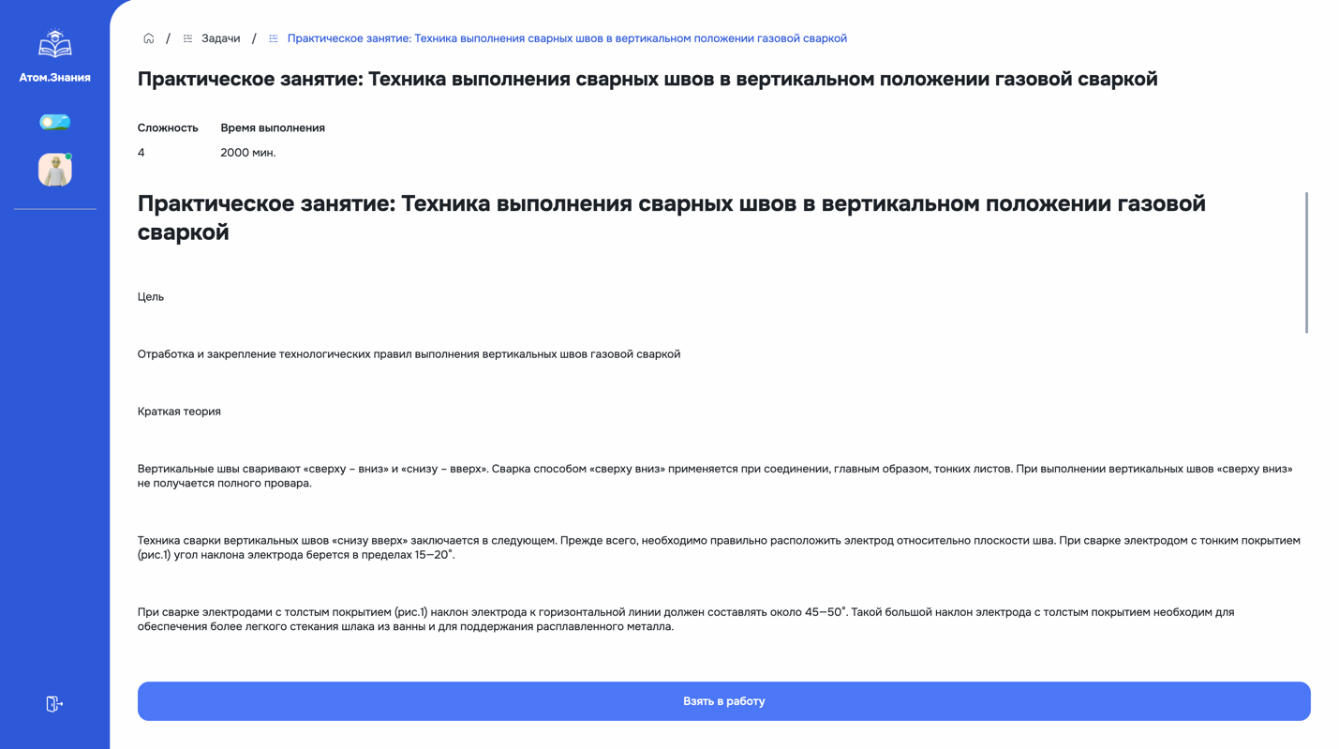

## Возможность видеть состояние задания

Текущее состояние задания можно увидеть в списке заданий.

## Достижение таймером конца отсчёта

В системе реализован таймер обратного отсчета, когда он достигает нуля, задание автоматически переходит в состояние “Проверено” и выставляется оценка 2.

## Возможность отправить решение задания

Для того чтобы отправить задание на проверку необходимо нажать на соответствующую кнопку в задании.



Откроется модальное окно. Вы можете загрузить решение в виде произвольного количества фотографий (не меньше одной). После загрузки нажмите на кнопку «продолжить».

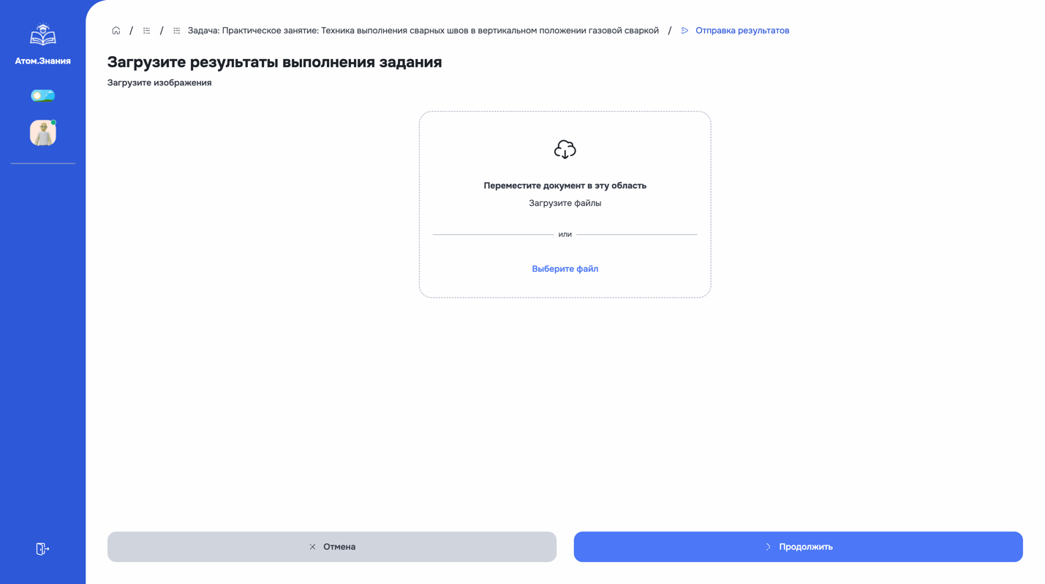

К каждой фотографии можно опционально добавить текстовый комментарий. Далее нажмите на кнопку «отправить».

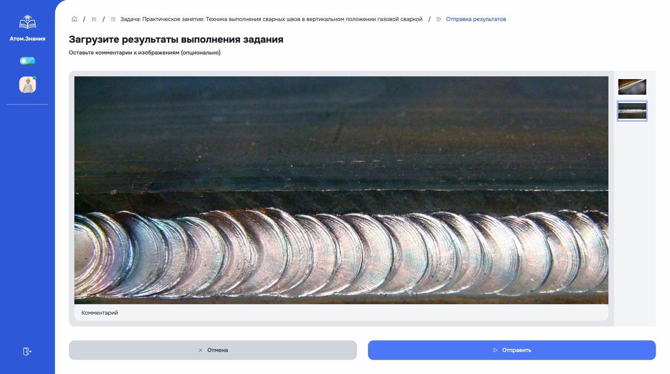

## Возможность посмотреть информацию о выполняющих задание

Наставник, перейдя к заданию помимо основных атрибутов может посмотреть ещё и список всех обучающихся, которые когда-либо брали задание в работу, включая текущий статус по каждому обучающемуся. Для этого следует нажать на кнопку «Посмотреть статистику по задаче»

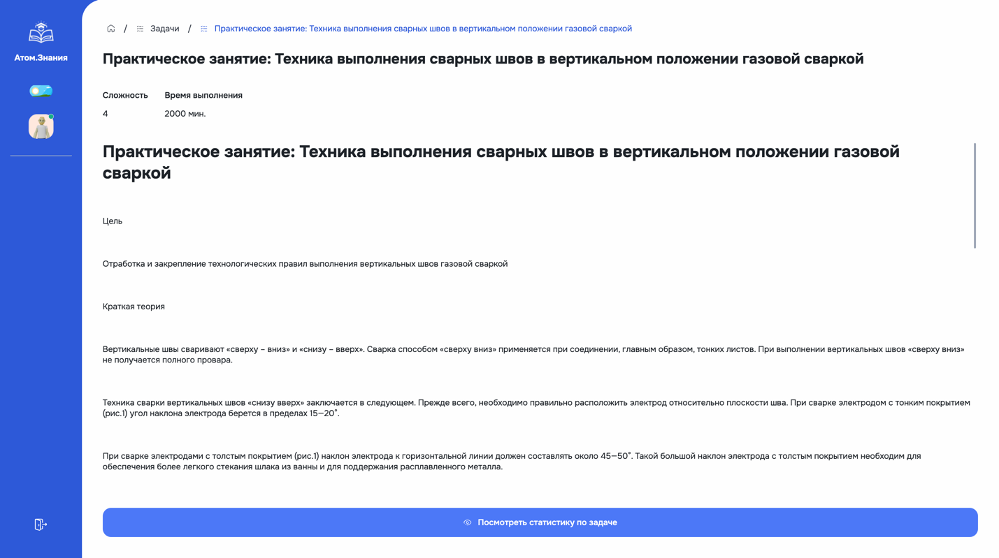

# Проверка задания

Проверка задания осуществляется автоматически (модулем автоматической разметки), а затем вручную наставником.

Если автоматическая проверка ещё не завершена, статус задания «Отправлено на проверку».

Если автоматическая проверка прошла с ошибкой, статус задания «Ошибка при проверке».

После ручной проверки состояние задания переходит в «Проверено», и больше никакие корректировки проводить нельзя.

## Автоматический метод

При отправке результата выполненного задания обучающимся изображение отправляется на обработку в модуль автоматической разметки. После завершения обработки изображения модуль автоматической разметки возвращает объект с координатами обнаруженных дефектов и кодами, классифицирующими эти дефекты.

Модуль автоматической разметки может вернуть пустой объект, что может означать то, что дефекты не обнаружены. Наставник может откорректировать результат такой проверки вручную.

## Ручной метод

Наставник имеет возможность перейти к оценке, если решение было отправлено. Для этого необходимо нажать на соответствующую кнопку в последнем столбце таблицы с заданиями.

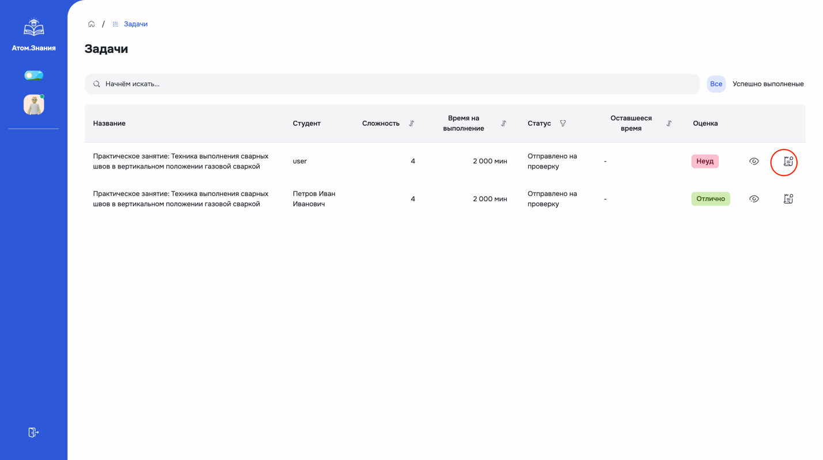

На загруженном рисунке нужно выделить дефекты, если они имеются, и для каждого дефекта оставить комментарий, ссылающийся на запись в словаре дефектов. Также нужно принять решение по дефектам, присылаемым от модуля автоматической проверки.

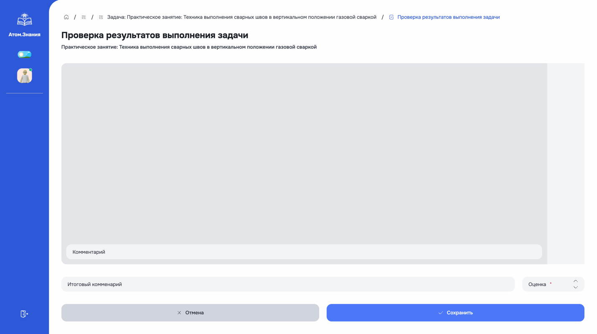

# Генерация оценки

По результатам выполненного задания выставляется итоговая оценка. Оценка выставляется как в ручном режиме (наставником), так и в автоматическом ("системой"). Окончательную оценку всегда выставляет наставник.

## Автоматическая оценка

После того, как решение прошло обработку модулем автоматической проверки, «Система» генерирует оценку. Система формирует перечень ошибок (если есть), координаты найденных дефектов (если есть).

Статус задания меняется на «Отправлено на проверку».

Автоматическая оценка выставляется по формуле   
 Grade = MaxGrade – (DefectsCount/ImagesCount)*(3/difficulty)

Где, Grade – оценка  
MaxGrade – максимальный возможный балл

DefectsCount – Количество дефектов

ImagesCount – Количество загруженных фотографий

Константа 3 – разница между высшим и низшим баллами(5 и 2 соответственно)

Difficulty – сложность задания

## Ручная оценка

Наставник просматривает выполненное задание, корректирует результат автоматической проверки (если считает нужным), прикрепляет свои комментарии, при необходимости отмечает дополнительные дефекты вручную. Наставник может скорректировать итоговую оценку.

Затем имеется возможность нажать на кнопку «Сохранить». Задание перейдет в статус «Выполнено».

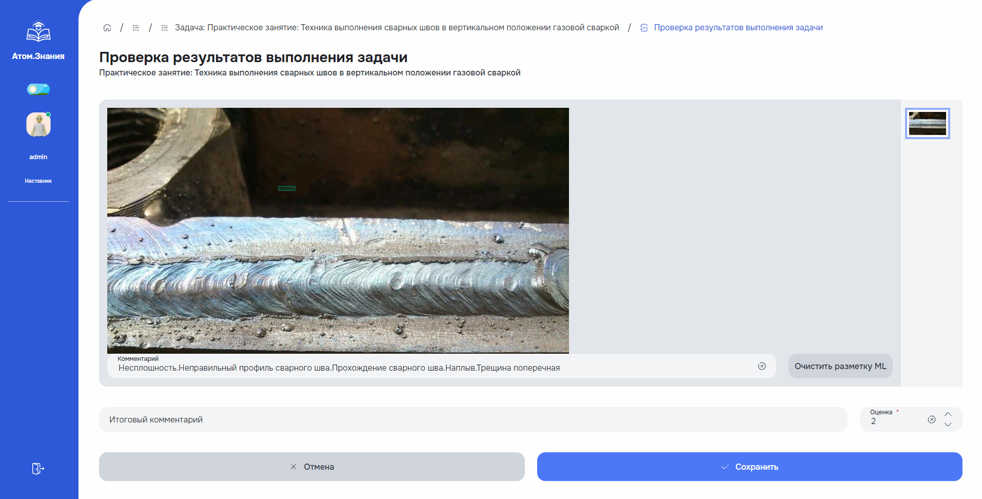

## Повторное прохождение

«Система» также предлагает обучающемуся пройти задание повторно, если оценка меньше 3.

Наставник выставляя оценку 2 дает возможность студенту перепройти задание

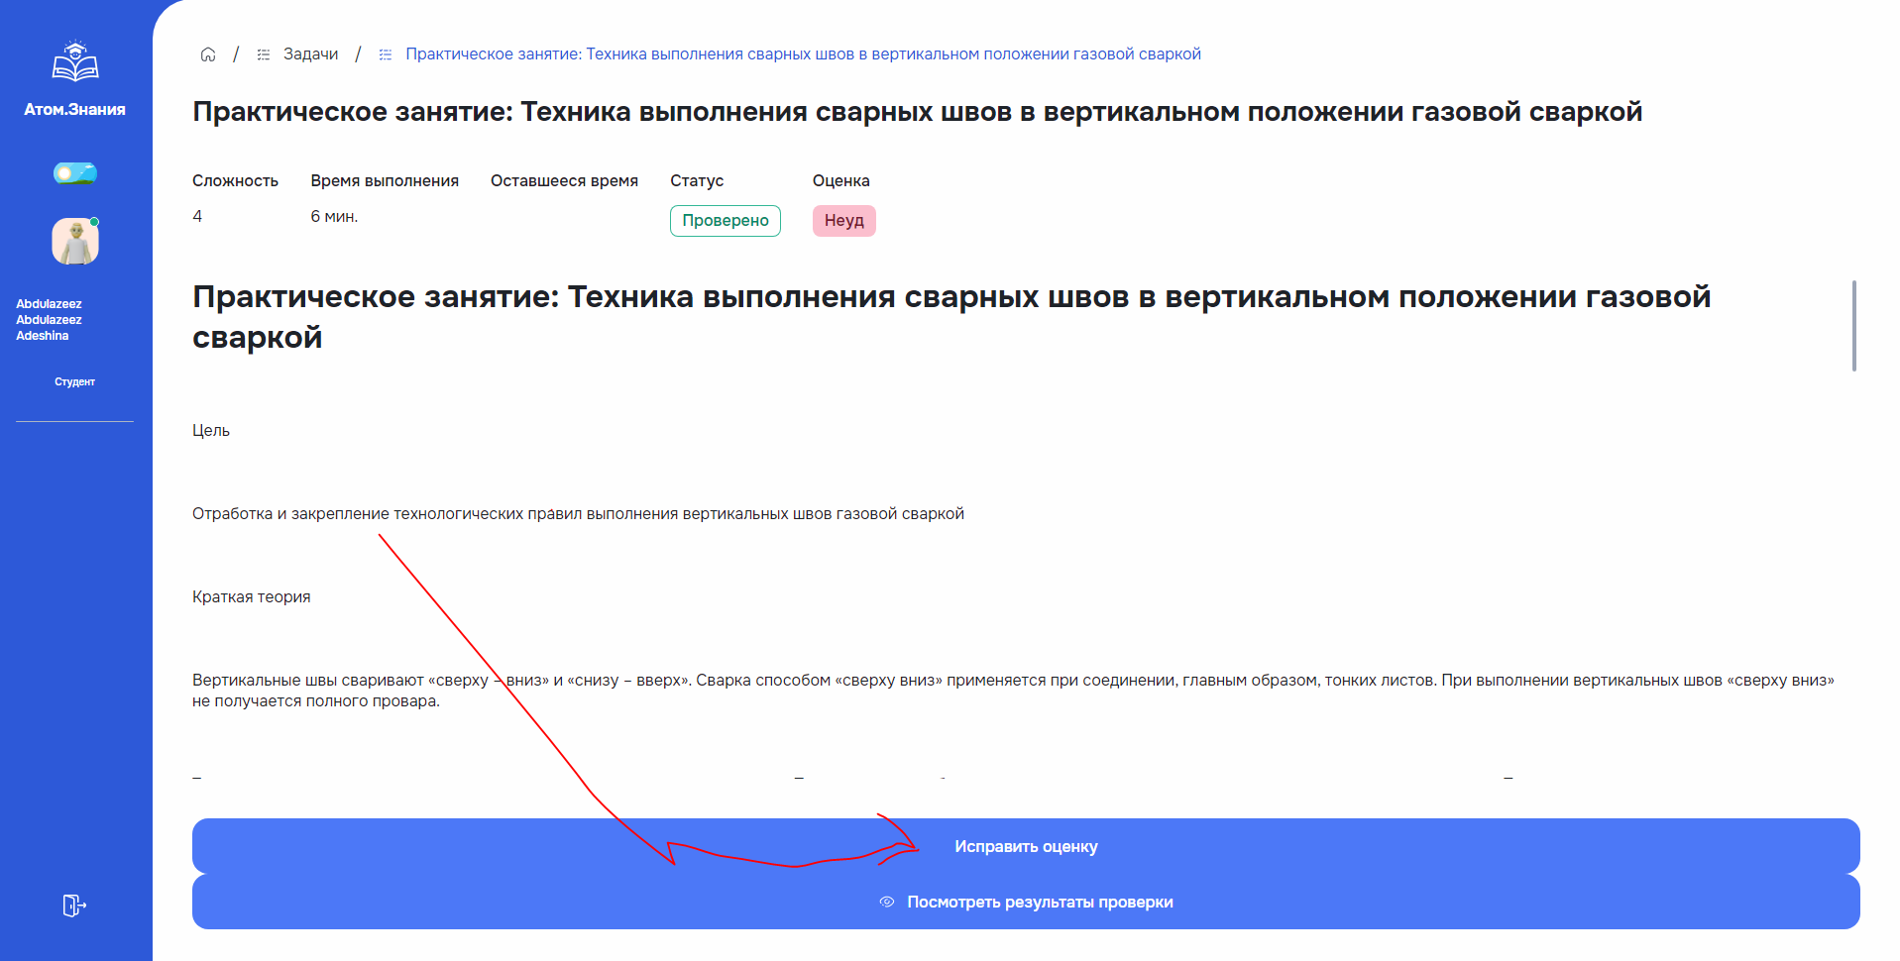

# Статистика и инфографика

Просмотреть статистику и инфографику можно нажав на соответствующую кнопку на главной странице системы.

Для наставника:

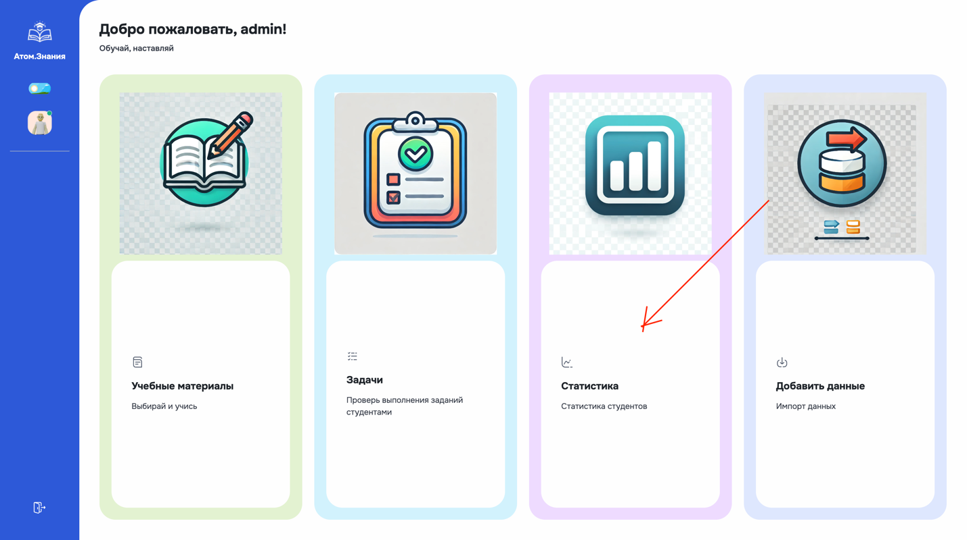

Для обучающегося:

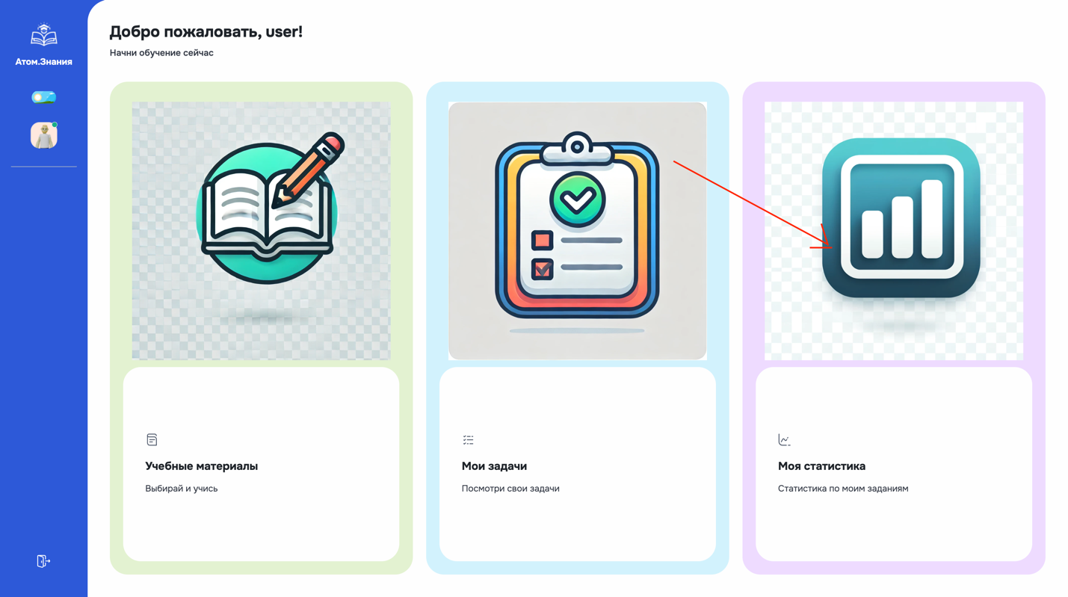

Система позволяет:

* создать рейтинговую таблицу по пользователям, завершившим задание успешно, рейтинг составляется одновременно по двум показателям: суммарный, балл и затраченное время.

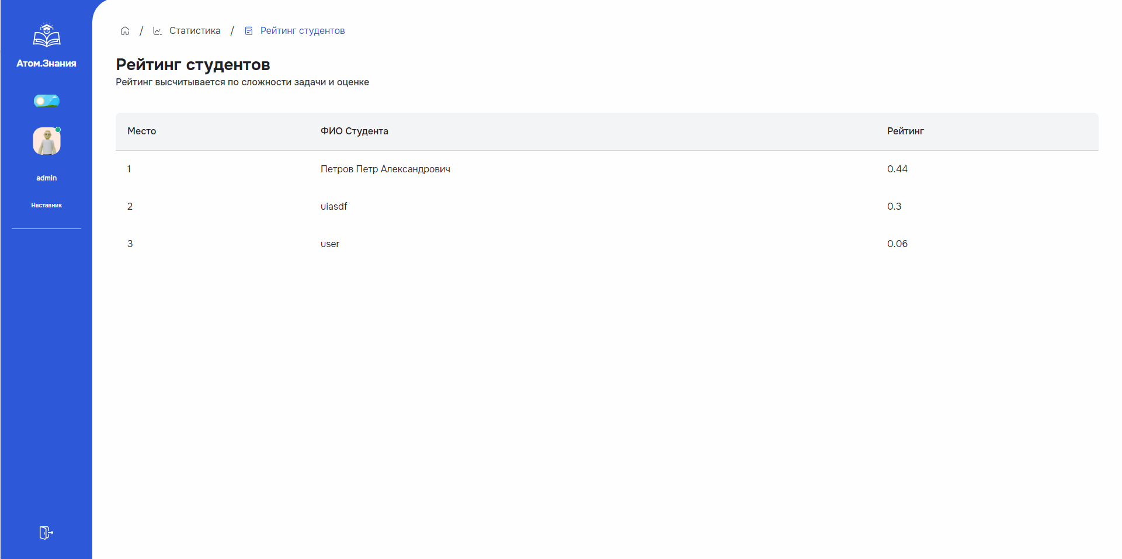

Рейтинг высчитывается по всем заданиям, который пользователь взял в работу рейтинг представлен формулой = суммарный балла / затраченное время

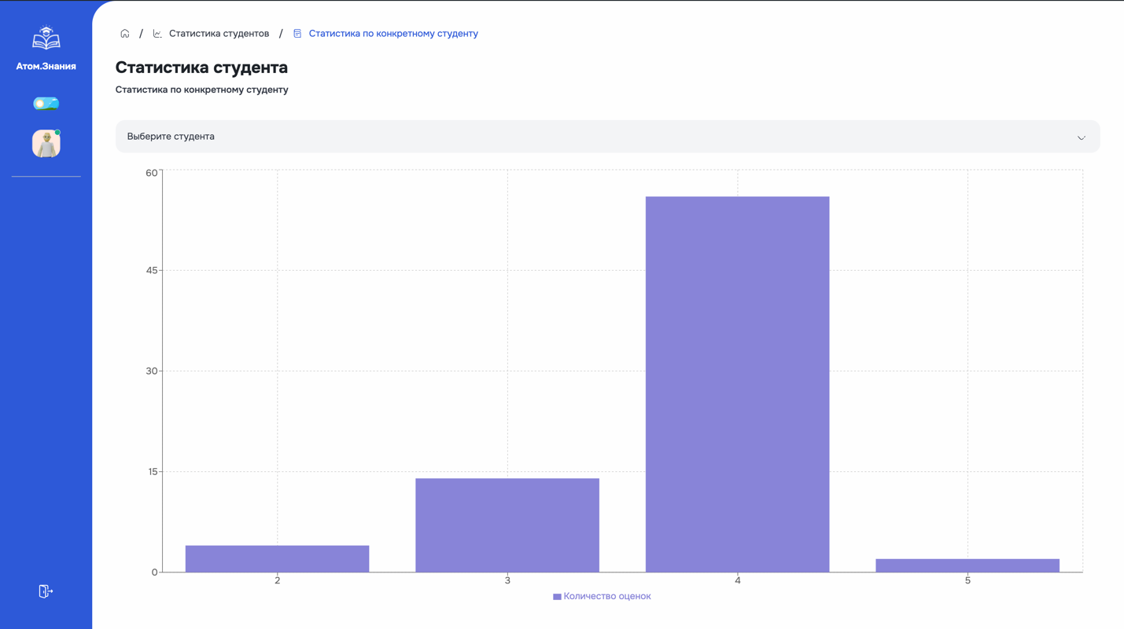

* создать рейтинг по заданиям, с оценкой сложности пройденных заданий, исходя из результатов пользователей.

Дополнительно есть возможность просмотреть рейтинг студентов по конкретному заданию. Студенты с лучшим временем выполнения и оценкой, будут занимать лидирующие места.

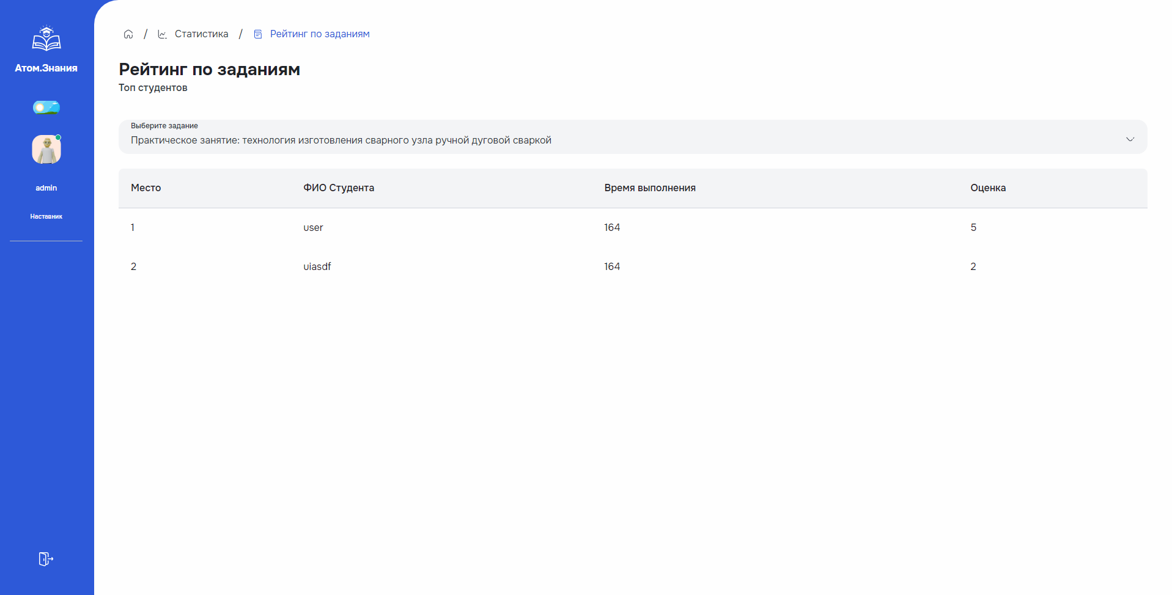

Также дополнительно есть возможность просмотреть статистику отдельного студента по его количеству оценок.

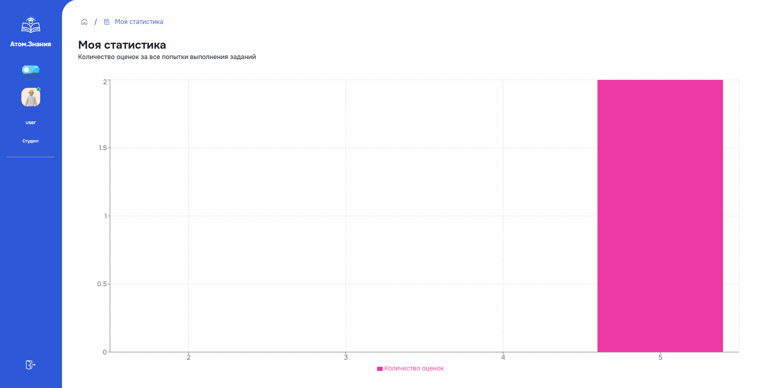

У пользователя тоже есть возможность просмотреть свою статистику

# Печатные формы

В Системе есть раздел, который обеспечивает генерацию печатных форм и отчетов. Пользователями раздела могут быть и наставники и обучающиеся.

Для получения диплома обучающемуся необходимо выполнить все задания темы полностью.

Необходимый минимальный проходной порог для получения диплома за каждое задание раздела — оценка 3 (удовлетворительно).

При выполнении всех заданий на оценку 5 (отлично), выдается диплом с пометкой «Диплом с отличием».

Когда пользователь завершит все задачи в этой теме, у него станет доступна кнопка получить диплом.

Кнопка находится на странице уроков выбранной темы.

